Факультет информационных технологий и управления
Кафедра «Прикладная математика»
ЗАДАНИЕ
на преддипломную практику
Студенту Лазареву И.С.
Задание: задание

Срок выполнения: «_1_» _апреля_2026 г.
Руководитель Данилина Э.М.
Задание к выполнению принял студент Лазареву И.С.
Дата выдачи задания: «_15_» _ мая 2026г.

СОДЕРЖАНИЕ
СОДЕРЖАНИЕ 3
ВВЕДЕНИЕ 4
1. ВВОДНАЯ ЧАСТЬ. 6
1.1 Рефрактометрия и контроль смазочно-охлаждающих жидкостей 6
1.2. Машинное обучение и градиентный бустинг 12
1.3. Обзор применения машинного обучения в рефрактометрии 16
2. МАТЕМАТИЧЕСКАЯ МОДЕЛЬ И ПОСТАНОВКА ЗАДАЧИ 19
2.1 Формализация данных и признаковое описание кривой засветки 19
2.2 Постановка задачи классификации качества кривых 22
2.3 Постановка задачи регрессии концентрации и калибровочная таблица 24
3. ПРОГРАММА 28
3.1 Архитектура программного комплекса 28
3.2 Конвейер обработки данных и извлечения признаков 29
3.3 Обучение классификатора качества кривых. 31
3.4 Обучение регрессионной модели концентрации 32
3.5 Веб-интерфейс и визуализация 34
3.6 Анализ результатов работы комплекса 36
ЗАКЛЮЧЕНИЕ 38
СПИСОК ИСПОЛЬЗУЕМЫХ ИСТОЧНИКОВ 41

ВВЕДЕНИЕ
Современные технологические процессы металлообработки предъявляют жёсткие требования к стабильности свойств смазочно-охлаждающих жидкостей (СОЖ). Изменение концентрации и состава СОЖ в ходе эксплуатации ведёт к падению эффективности смазки и охлаждения, ухудшению качества поверхности, ускоренному износу инструмента и росту производственных затрат. Оперативный и достоверный контроль состояния СОЖ непосредственно в производственной среде становится, таким образом, критически важной задачей. Рефрактометрический метод, основанный на измерении показателя преломления, позволяет реализовать быстрый неразрушающий контроль, однако устойчивая автоматическая интерпретация цифровой кривой засветки и формирование калибровочных данных для встроенного программного обеспечения датчика остаются нетривиальной проблемой. Накапливаемые измерительные записи содержат артефактные и нестабильные сигналы, снижающие качество обучающих выборок и итоговую точность определения концентрации, а ручная разметка таких данных трудоёмка и плохо масштабируется.
Целью настоящей работы является разработка алгоритма машинного обучения, способного по данным DAK автоматизировать калибровку датчика концентрации, включая двухэтапную обработку цифровых профилей засветки рефрактометрического канала: оценку пригодности отдельных измерений и построение регрессионной зависимости концентрации от признаков сигнала. Для достижения цели необходимо решить следующие задачи.
Систематизировать физические основы рефрактометрии и провести обзор методов машинного обучения, применимых к одномерным оптическим профилям, с особым вниманием к алгоритмам градиентного бустинга.
Формализовать числовое признаковое описание кривой засветки по заданным уровням сигнала относительно опорной кривой, обеспечив преобразование сырых измерительных записей в структурированный набор данных.
Построить бинарный классификатор «хорошая / плохая» линия для автоматического отсеивания артефактных и нестабильных измерений до этапа калибровки, используя стратифицированное разбиение и учитывая дисбаланс классов.
Разработать регрессионную модель машинного обучения для оценки концентрации СОЖ по отобранным признакам, выполнить тестирование на отложенной выборке и на независимой серии измерений.
Реализовать программный комплекс на языке Python, включающий консольный сценарий обучения и инференса, а также веб-интерфейс для настройки параметров, визуализации результатов и выгрузки калибровочной таблицы в виде, пригодном для непосредственного использования в программном обеспечении датчика.
Методологическую основу работы составляют: алгоритмический разбор текстовых логов измерений и извлечение векторов отсчётов интенсивности; вычисление координат пересечения кривой с горизонтальными уровнями сигнала с построением вектора относительных признаков (за базу принимается первая запись эталонной сессии); применение ансамблевого метода градиентного бустинга над решающими деревьями – библиотека CatBoost для задачи классификации и аналогичный регрессионный бустинг для аппроксимации концентрации; оценка качества классификации по метрикам точности, полноты и ROC-AUC, а регрессии – по стандартным показателям ошибки на контрольной выборке.
Таким образом, работа охватывает полный цикл подготовки и использования данных DAK для калибровки датчика: от первичной фильтрации цифровых кривых засветки до получения готовой калибровочной зависимости, пригодной для промышленной эксплуатации.

ВВОДНАЯ ЧАСТЬ.

Рефрактометрия и контроль смазочно-охлаждающих жидкостей
Смазочно-охлаждающие жидкости выполняют в металлообработке функции смазки, отвода тепла и удаления стружки, напрямую определяя стойкость инструмента, качество поверхности и экономику процесса. Концентрация СОЖ в водном растворе является критическим параметром, требующим оперативного контроля: отклонения в меньшую сторону ведут к износу инструмента и браку, в большую — к перерасходу концентрата и пенообразованию [1]. Традиционные лабораторные методы анализа (титрование, ручная рефрактометрия) не всегда отвечают требованиям производственного ритма, что делает актуальным внедрение автоматизированных средств непрерывного или периодического контроля непосредственно в зоне эксплуатации.
Принцип работы рефрактометра. Основой функционирования любого рефрактометра служит явление преломления света на границе двух сред с разной оптической плотностью. Согласно закону Снеллиуса [2],
$$n_{1}​sinθ_{1}​=n_{2}​​​sinθ_{2}​$$
где $n_{1}, n_{2}$ — показатели преломления сред, $θ_{1},θ_{2}$ — углы падения и преломления относительно нормали к поверхности раздела. В измерительных приборах, ориентированных на жидкие среды, используется явление полного внутреннего отражения: свет, распространяясь из оптически более плотной измерительной призмы в менее плотную жидкость, при углах, превышающих критический $θ_{cr}=\arcsin{\frac{n_{1}}{n_{2}}}$ полностью отражается обратно в призму. В фокальной плоскости фотоприёмника (ПЗС-линейки) формируется граница «свет–тень», положение которой однозначно связано с показателем преломления $n$ исследуемой жидкости [4].
Схематически оптическая схема рефрактометра представлена на рисунке 1.1.

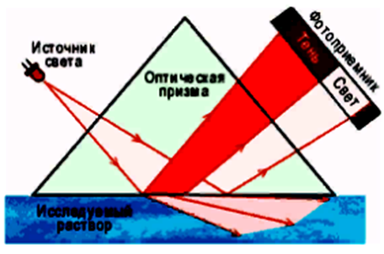
Рисунок 1.1 – Схематическое изображение рефрактометра.

Теоретическая зависимость яркости засветки от угла падения описывается формулой, учитывающей коэффициенты отражения и поляризацию, однако её прямое обращение для вычисления концентрации в реальном приборе затруднено. Во‑первых, аппроксимация реальных сигналов такой функцией чувствительна к помехам, неизбежным в производственных условиях: вибрациям, колебаниям температуры, микроскопическим загрязнениям оптики. Во‑вторых, точное знание геометрических параметров оптического тракта (взаимного расположения источника, призмы и линейки) в серийном производстве недостижимо, поскольку допуски механической обработки вносят неустранимые разбросы.
Поэтому на практике применяют эмпирическую методику, опирающуюся на почти линейное смещение фронта засветки при изменении концентрации.
На рисунке 1.2 показаны расчётные кривые засветки для нескольких концентраций; визуально видно, что крутизна фронта и его положение меняются от образца к образцу.

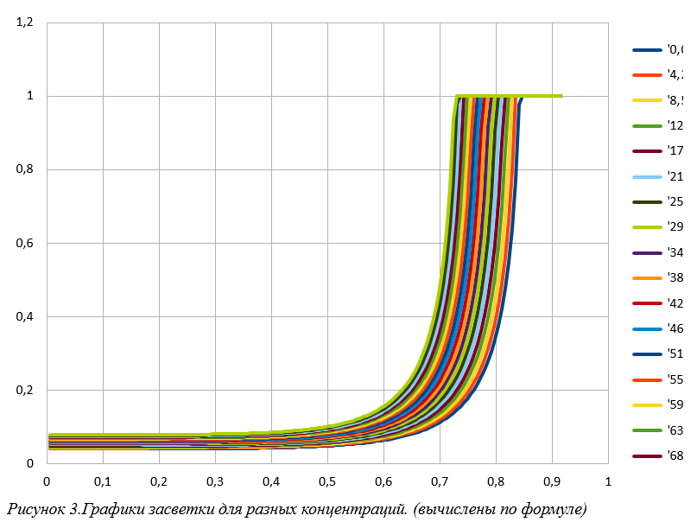
Рисунок 1.2 – Графики засветки для разных концентраций.

Цифровая кривая засветки и извлечение признаков. Выходным сигналом прибора служит одномерный массив отсчётов$y={(y_{0}​,y_{1}​,…,y_{n}-1​)}^{⊤}, y_{j}≥0$, полученный за один сеанс измерения; $N$ определяется числом элементов линейки. Каждый отсчёт соответствует усреднённой по пикселю интенсивности света, зарегистрированной за короткую экспозицию. Для перехода от «сырой» кривой к компактному признаковому описанию выбирается несколько горизонтальных уровней яркости $L_{1},…,L_{m}$ в той части фронта, которая смещается практически линейно. Выбор уровней не произволен: они должны располагаться на склоне фронта, где изменение концентрации вызывает заметное смещение, но при этом быть достаточно высокими, чтобы шумовая составляющая не приводила к ложным пересечениям. На рисунке 1.3 хорошо видно, как именно фронт смещается в зависимости от концентрации.

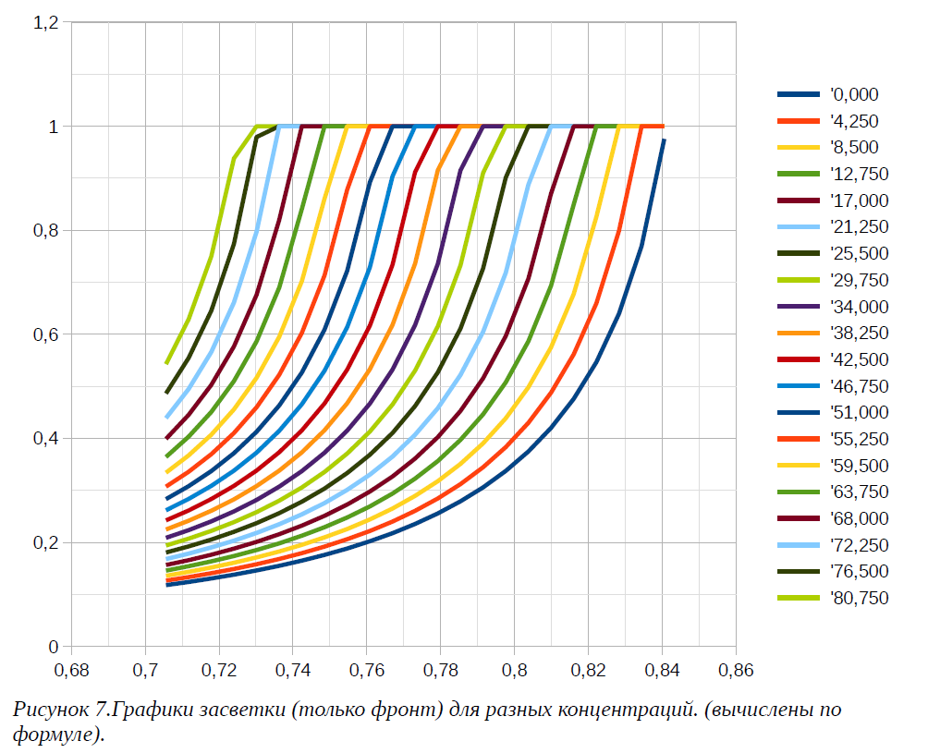

Рисунок 1.3 – Увеличенный фронт графиков засветки

Для каждого уровня $L_{m}$ вычисляется координата пересечения с кривой. Если уровень попадает между соседними отсчётами $y_{j}$ и$y_{j+1}$, применяется линейная интерполяция, дающая дробный номер пикселя $x_{m}(Y)$. Именно вектор этих координат, либо производные от него величины, используется в качестве признаков для калибровочных моделей. Многомерность описания принципиальна: в отличие от единственной точки границы «свет–тень», несколько уровней фиксируют локальную форму фронта, позволяя отличать нормальные кривые от искажённых.
Метод центра масс. Альтернативным подходом к определению характерной точки фронта является метод центра масс, описанный в патенте компании ATAGO [3]. В одномерном случае центр масс $P_{c}$ вычисляется как
$$\begin{aligned}P_{c}=\frac{\sum{x_{i}I_{i}}}{\sum{I_{i}}},\#\left(1.1\right)\end{aligned}$$
где $x_{i}$ — координата пикселя, $I_{i}$— значение интенсивности. Этот способ даёт «взвешенное среднее» положение границы и менее чувствителен к локальным флуктуациям, поскольку в сумму вносят вклад все пиксели склона, а не только ближайшие к порогу. Однако платой за устойчивость становится потеря детальной информации о форме фронта: центр масс не способен отразить асимметрию, локальные провалы или «ступеньки» на склоне, которые могут свидетельствовать о загрязнении или неоднородности пробы. В данной работе метод центра масс рассматривается как исторически значимый и может служить точкой отсчёта при оценке эффективности многомерного признакового описания.
Метод перпендикуляров. Ещё один способ, предшествовавший формализму уровней $L_{m}$, состоит в том, что для каждого из нескольких фиксированных значений яркости строится горизонтальная прямая, пересекающая калибровочные кривые; абсциссы точек пересечения служат параметрами кривой. Фактически это эквивалентно вычислению координат $x_{m}$, но без последующего перехода к относительным признакам и без использования машинного обучения. Традиционно по полученным точкам строилась интерполяционная кривая, и для неизвестного образца концентрация определялась обратным ходом. Метод перпендикуляров интуитивно понятен и легко реализуем, однако он не учитывает возможные вариации формы фронта от сеанса к сеансу и не предоставляет механизмов фильтрации дефектных записей. В настоящей работе идея перпендикуляров трансформирована в вычисление абсолютных координат $x_{m}$ с последующей разностной нормализацией относительно опорной кривой.
Классическая процедура калибровки. Традиционная калибровка рефрактометра заключается в приготовлении серии из 16 точно взвешенных растворов (обычно сахарозы в дистиллированной воде), равномерно покрывающих диапазон концентраций от 0 % до ~30 % при стабильной температуре 20 °C. Каждый раствор выдерживается в термостате до достижения теплового равновесия, после чего наносится на тщательно очищенную измерительную призму. Для каждого образца записывается кривая засветки, из которой извлекается один или несколько числовых параметров — положение границы, перпендикуляры по выбранным уровням или центр масс. Совокупность пар «параметр – концентрация» образует калибровочный график, пример которого приведён на рисунке 1.4.
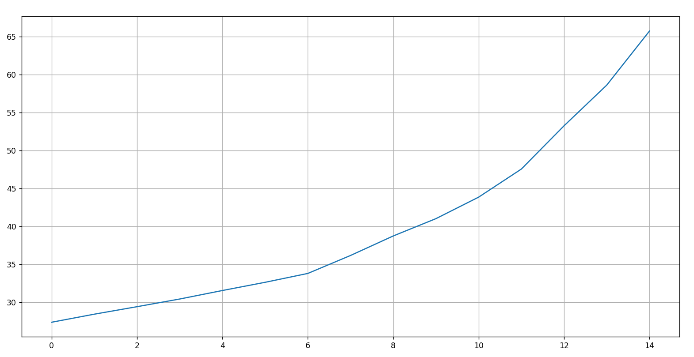

Рисунок 1.4 – График зависимости «уровень яркости» - «концентрация»
Описанная процедура, будучи метрологически обоснованной, обладает рядом ограничений, особенно в условиях, отличных от лабораторных. Сведение всей кривой к одному скаляру делает результат чувствительным к дрейфу оптики: при равномерном смещении всего профиля, вызванном изменением яркости источника или запылением окна, одна контрольная точка даст систематическую ошибку, в то время как форма фронта изменилась несущественно. Фиксированные пороговые правила, настроенные на конкретный состав СОЖ и температуру, плохо переносятся между партиями жидкости и версиями встроенного программного обеспечения, требуя повторной ручной подстройки. Кроме того, ручной отбор пригодных для калибровки записей — а в реальных сериях всегда присутствуют кривые с артефактами — трудоёмок и подвержен субъективности оператора: то, что один специалист сочтёт допустимым шумом, другой забракует. Наконец, классический подход не масштабируется при накоплении большого числа измерительных сеансов, поскольку просмотр сотен кривых вручную становится узким местом.
Перечисленные ограничения мотивируют переход к многомерному признаковому описанию кривой и использованию статистических моделей, обучаемых на накопленных измерительных данных. Такой переход позволяет, во‑первых, автоматически отсеивать артефактные записи до этапа калибровки и, во‑вторых, строить регрессионную зависимость концентрации от формы сигнала, устойчивую к вариациям условий измерения.

1.2. Машинное обучение и градиентный бустинг
Машинное обучение (Machine Learning, ML) представляет собой совокупность методов, позволяющих вычислительным системам извлекать закономерности из данных и делать предсказания без явного программирования правил. В контексте настоящей работы рассматриваются методы обучения с учителем, поскольку и задача фильтрации кривых, и задача оценки концентрации предполагают наличие размеченной выборки — набора пар «признаковое описание кривой – целевая метка».
В рамках обучения с учителем выделяют две центральные постановки: классификацию и регрессию. Под классификацией понимают отнесение объекта к одной из заранее заданных категорий на основе вектора признаков $x ϵ R^{d}$. В бинарном случае метка класса $y∈\{0,1\}$; модель выдаёт либо дискретное решение, либо оценку вероятности принадлежности к положительному классу. Качество классификации принято оценивать метриками точности, полноты, их гармоническим средним —$F₁$-мерой, а также площадью под ROC-кривой (ROC-AUC), которая характеризует способность модели ранжировать объекты независимо от выбранного порога. Регрессия, напротив, предсказывает непрерывную величину $y ϵ R$; здесь основными метриками служат среднеквадратичная ошибка (MSE) и средняя абсолютная ошибка (MAE):

$$\begin{aligned}MSE=\frac{1}{n}\sum_{i=1}^{n}{{\left(y_{i}-{\hat{y}}_{i}\right)}^{2}}, MAE=\frac{1}{n}\sum_{i=1}^{n}{{\left|y_{i}-{\hat{y}}_{i}\right|}^{2}},\#\left(1.2\right)\end{aligned}$$

Также широко используют коэффициент детерминации $R^{2}$, показывающий, какая доля дисперсии целевой переменной объяснена моделью. Если $R^{2}$ близок к единице, модель хорошо описывает данные; значения около нуля свидетельствуют о том, что модель не лучше наивного прогноза средним значением.
Ансамблевые методы. Одиночные модели (линейные, деревья небольшой глубины) часто страдают либо от высокого смещения, либо от высокой дисперсии. Ансамблевые подходы строят композицию нескольких базовых моделей, комбинируя их предсказания для повышения обобщающей способности. Бэггинг (bagging), наиболее известным представителем, которого является Random Forest, обучает модели параллельно на различных bootstrap-подвыборках и усредняет их выводы; это позволяет снизить дисперсию без увеличения смещения. Бустинг (boosting) действует иначе: модели строятся последовательно, и каждая следующая фокусируется на тех объектах, на которых предыдущие ошиблись. Итоговая композиция оказывается более гибкой, чем отдельные деревья, и, как правило, превосходит бэггинг по точности на структурированных табличных данных.
Градиентный бустинг. Один из наиболее мощных представителей семейства бустинга формулирует задачу построения композиции как градиентный спуск в пространстве функций. Пусть имеется функция потерь $L(y,F\left(x\right))$, измеряющая рассогласование между истинным значением $y$ и предсказанием $F(x)$. На каждой итерации $m$ вычисляются антиградиенты функции потерь по текущим предсказаниям:
$$\begin{aligned}r_{i,m}=-\frac{∂L\left(y_{i},F_{m-1}\left(x_{i}\right)\right)}{∂F_{m-1}\left(x_{i}\right)},\#\left(1.1\right)\end{aligned}$$

Новое решающее дерево $h_{m}$ обучается предсказывать именно эти остатки (или псевдоостатки). Затем композиция обновляется:
$$F_{m}\left(x\right)=F_{m-1}\left(x\right)+η*h_{m}(x)$$
где $η$ — скорость обучения, регулирующая вклад каждого нового дерева. Для регрессии с квадратичной потерей $L\left(y,F\right)=\frac{1}{2}{(y-F)}^{2}$ градиент в точности равен разности $y-F$; для классификации с логистической потерей $L\left(y,F\right)=\log{(1+exp⁡(-2yF))}$ градиент принимает более сложный вид, но идея остаётся той же. Итерационный процесс продолжается заданное число шагов или до выполнения критерия останова.
Ключевые достоинства градиентного бустинга — высокая предсказательная точность на табличных данных, устойчивость к разнородным признакам и пропускам, деревья естественным образом обрабатывают пропуски, направляя объекты в ту или иную ветвь в зависимости от наличия значения, естественная интерпретация важности признаков через частоту и величину разбиений, а также гибкость, позволяющая выбирать функцию потерь под конкретную задачу и накладывать регуляризацию: ограничение глубины деревьев, минимального числа объектов в листе, $L2$-штраф на веса листьев.
Библиотека CatBoost. CatBoost (Categorical Boosting) — реализация градиентного бустинга, разработанная компанией Яндекс и опубликованная под лицензией Apache 2.0. Её ключевые архитектурные особенности делают библиотеку особенно привлекательной для инженерных и научных приложений, где данные могут содержать категориальные переменные, пропуски и требовать минимального ручного вмешательства при настройке.
Первая особенность — упорядоченная статистика целевой переменной [7]. В отличие от стандартных подходов кодирования категорий, которые могут приводить к утечке информации о целевой переменной при обучении, CatBoost вычисляет статистику для каждого объекта только по тем объектам, которые предшествуют ему в случайной перестановке [. Формально для категориального признака $j$ и объекта $i$ значение статистики имеет вид
$$\begin{aligned}TS_{i,j}=\frac{\sum_{kϵS_{i}}{y_{k}+{αp}_{j}}}{\sum_{kϵS_{i}}{1+α}},\#\left(1.1\right)\end{aligned}$$
где $S_{i}$ — множество объектов, предшествующих $i$ и имеющих ту же категорию, $p_{l}$— априорная вероятность класса, $α$ — параметр регуляризации. В задаче обработки кривых засветки категориальные признаки в явном виде не используются, однако механизм обработки пропусков в числовых признаках основан на схожих принципах, что позволяет модели корректно работать с кривыми, у которых не все уровни $L_{m}$ пересечены.
Вторая особенность — упорядоченный бустинг (Ordered Boosting). Стандартный градиентный бустинг [5] может страдать от смещения предсказаний, поскольку градиенты для каждого объекта вычисляются по модели, которая уже видела этот объект при обучении предыдущих деревьев. CatBoost решает проблему, используя перестановки: при вычислении градиента для конкретного объекта учитываются только деревья, обученные на подвыборке, не включающей данный объект. Это даёт более честную оценку качества и существенно улучшает обобщающую способность на малых и средних выборках — а именно с такими объёмами данных часто приходится иметь дело при калибровке датчиков.
Третья особенность — симметричные деревья (Oblivious Trees). В отличие от стандартных решающих деревьев, где в каждом узле может разбиваться свой признак по своему порогу, в симметричных деревьях все узлы одного уровня используют один и тот же признак и один и тот же порог:
$$\begin{aligned}split\left(l\right)=\left(x_{j}<t_{l}\right),\#\left(1.1\right)\end{aligned}$$
Такая структура значительно ускоряет вычисления на центральных и графических процессорах за счёт лучшего использования параллелизма и одновременно служит формой регуляризации, ограничивая сложность модели и снижая риск переобучения без необходимости тщательного подбора дополнительных гиперпараметров.
Наконец, CatBoost отличается продуманными значениями гиперпараметров по умолчанию. В отличие от XGBoost или LightGBM, где качество модели сильно зависит от ручного тюнинга, CatBoost на практике часто выдаёт конкурентоспособные результаты «из коробки». Это свойство особенно ценно в инженерных задачах, где цель состоит не в выжимании последних долей процента точности, а в быстром получении надёжной модели, пригодной для встраивания в программное обеспечение датчика.
В рамках настоящей работы CatBoost применяется и для классификации качества кривых засветки (CatBoostClassifier), и для регрессии концентрации (CatBoostRegressor). Выбор этой библиотеки обоснован устойчивостью к пропускам в признаках, встроенными механизмами регуляризации и высокой производительностью на умеренных по размеру наборах данных, характерных для измерительных серий.

1.3. Обзор применения машинного обучения в рефрактометрии
Применение методов машинного обучения для обработки оптических сигналов в задачах измерения показателя преломления и концентрации жидких сред — активно развивающаяся область, объединяющая приборостроение, аналитическую химию и информатику. Ниже приведены показательные примеры, формирующие научный контекст для настоящей работы.
В работе Martinez-Manuel [10] предложен самореференсный волоконный рефрактометр, неоднозначность показаний которого устраняется с помощью машинного обучения. Датчик выдаёт многоканальный сигнал, содержащий избыточную информацию, и ML-модель обучается извлекать из него устойчивую оценку показателя преломления. Этот кейс подтверждает центральную идею нашего подхода: если прибор предоставляет больше одного скалярного параметра (в нашем случае — целый профиль засветки), то многомерное признаковое описание и статистическая модель способны обеспечить более точный и помехоустойчивый результат, чем однопороговая схема.
Aalizadeh [11] продемонстрировали, что точность рефрактометрического зондирования можно существенно повысить, обучая модели на полном спектре отклика, а не на отдельной длине волны. Авторы использовали широкий диапазон длин волн, фактически превращая каждый спектр в многомерный вектор признаков, и обучали регрессор предсказывать показатель преломления. Для практикующего инженера важен вывод: даже физически мотивированный датчик выигрывает от использования всего доступного цифрового следа измерения. В нашей работе роль «полного спектра» выполняет вектор пересечений \(x_m\) по нескольким уровням яркости, что концептуально близко к описанной методологии.
Williams [13] описали интеграцию inline-рефрактометрии в контур аналитических технологий (Process Analytical Technology, PAT) биотехнологического производства. Данные рефрактометра подавались в модели машинного обучения совместно с метаболическими моделями для прогнозирования ключевых параметров культивирования клеток. Этот пример важен не столько конкретной предметной областью, сколько демонстрацией того, что качество входного сигнала критично для доверия к прогнозам. Любой артефакт измерения, будучи незамеченным, транслируется в ошибку управляющего воздействия. Отсюда прямо вытекает необходимость в классификаторе пригодности кривых — именно той компоненте, которая разрабатывается в данной работе.
Plugatar et al. (2023) решали задачу предсказания содержания этанола и общего экстракта, комбинируя денсиметрию и рефрактометрию с моделями машинного обучения. Хотя объект исследования (алкогольные напитки) далёк от металлообработки, методологический каркас идентичен: несколько косвенных физических измерений преобразуются в признаковый вектор, и по нему строится регрессия. При этом авторы отмечали важность предварительной фильтрации выбросов и контроля качества исходных данных — ровно та же мотивация, которая стоит за двухэтапной схемой «классификация качества, затем регрессия концентрации» в нашем случае.
Общим для всех рассмотренных публикаций является тезис, что цифровой след измерения должен обрабатываться устойчивыми статистическими моделями, а качество входа — контролироваться явно. Физика прибора задаёт принципиальную возможность измерения, но именно машинное обучение позволяет извлечь из зашумлённого сигнала всю доступную информацию и автоматизировать рутинные операции разметки и отбраковки. В настоящей работе этот тезис реализован в виде двухэтапной схемы: сначала бинарный классификатор отсеивает артефактные кривые, затем регрессор оценивает концентрацию по очищенным данным. Оба этапа используют градиентный бустинг в реализации CatBoost, что обеспечивает единообразие программного стека и высокое качество предсказаний. Взятые вместе, эти этапы образуют полный цикл подготовки и использования данных DAK для калибровки датчика определения концентрации.

МАТЕМАТИЧЕСКАЯ МОДЕЛЬ И ПОСТАНОВКА ЗАДАЧИ

2.1 Формализация данных и признаковое описание кривой засветки
Цифровой след одного измерения представляет собой одномерный массив отсчётов интенсивности, зарегистрированных линейкой фотоприёмника за время экспозиции. Обозначим этот массив как вектор
$$\begin{aligned}y={\left(y_{0},y_{1},…,y_{N-1}\right)}^{⊤},y_{j}≥0,\#\left(2.1\right)\end{aligned}$$
где $N$ — число фоточувствительных элементов линейки. Каждое измерение сопровождается служебной информацией: идентификатором пробы, значением концентрации (если оно известно) и, при необходимости, температурой. Совокупность всех записей, полученных в ходе одной или нескольких сессий, образует первичный корпус данных.
Для перехода от «сырой» кривой к признакам, пригодным для обучения моделей, используется конечный набор горизонтальных уровней сигнала $L_{1},L_{2},…,L_{m}$​, выбираемых на склоне фронта засветки, где зависимость координаты от концентрации близка к линейной. Уровни упорядочены по возрастанию и фиксированы для всех обрабатываемых кривых.
Для каждого уровня $L_{m}$ и кривой $y$ определяется координата пересечения $x_{m}(y)$. Если для индекса $j(0≤j<N-10≤j<N-1)$ выполняются условия $yj≠yj+1yj​$​ и значение $L_{m}$ ​ лежит между $y_{j}$​ и $y_{j+1}$​, то применяется линейная интерполяция:
$$\begin{aligned}x_{m}\left(Y\right)=j+\frac{L_{m}-y_{j}}{y_{j+1}-y_{j}},\#\left(2.2\right)\end{aligned}$$
Если пересечение с уровнем отсутствует (например, кривая не достигает данного уровня или весь профиль лежит ниже), компонента $x_{m}$ считается пропущенной. Такая ситуация возможна при сильных артефактах, и способность модели корректно обрабатывать пропуски становится важным требованием к алгоритму.
Схематически кривая засветки и горизонтальные уровни показаны на рисунке 2.1.
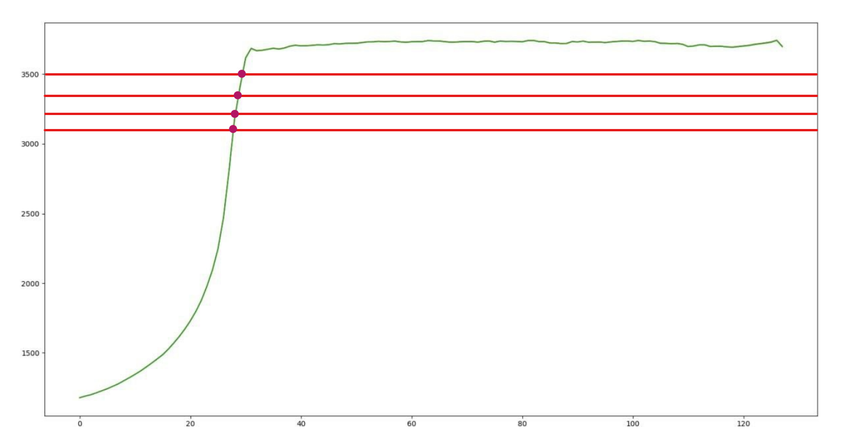
Рисунок 2.1 – Кривая засветки и горизонтальные уровни сигнала $L_m$

Одна из кривых, полученных в эталонных условиях, выбирается в качестве опорной; обозначим её $y^{(0)}$. Для любой другой кривой $y$ той же измерительной сессии формируется вектор относительных признаков $\begin{aligned}z={\left(z_{1},z_{2},…,z_{m}\right)}^{T},\#\left(2.3\right)\end{aligned}$
компоненты которого определяются как разность абсолютных координат пересечений:
$$\begin{aligned}z_{m}=x_{m}^{\left(0\right)}-x_{m}\left(Y\right),\#\left(1.4\right)\end{aligned}$$
где $x_{m}^{\left(0\right)}=x_{m}(Y^{(0)})$. Если хотя бы одно из значений $x_{m}^{\left(0\right)}$​ или $x_{m}^{\left(0\right)}(Y)$ отсутствует, соответствующий $z_{m}$​ помечается пропуском. Использование разностей, а не абсолютных координат, позволяет частично скомпенсировать систематические сдвиги, связанные с дрейфом оптики или небольшими различиями в юстировке датчиков одной модели, и делает признаковое описание более инвариантным.
Геометрический смысл величины $z_{m}$ ​ проиллюстрирован на рисунке 2.2: положительное значение соответствует смещению фронта текущей кривой влево относительно опорной, отрицательное — вправо.
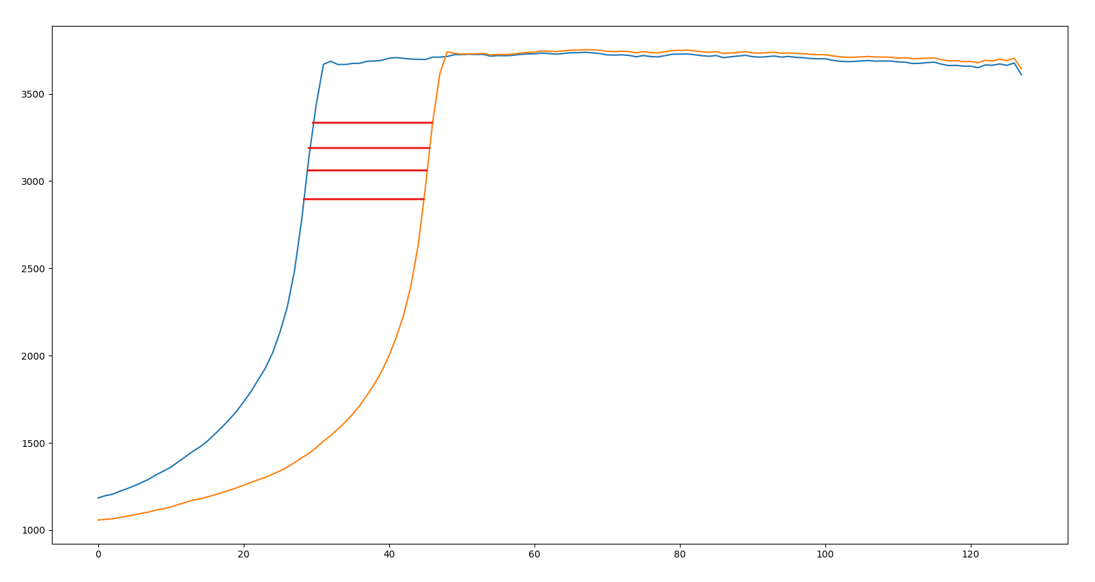
Рисунок 2.2 – Визуальное представление переменной $z_m$

Вектор $z$ даёт сжатое, но информативное описание формы фронта засветки в окрестности рабочего диапазона. В отличие от единственной скалярной величины (например, координаты границы «свет–тень»), многомерный признак фиксирует локальные особенности профиля, что критически важно для различения нормальных и искажённых сигналов.
Помимо вектора $z$, в задаче классификации качества кривых используется альтернативный набор признаков, нацеленный на непосредственную оценку «гладкости» и «резкости» профиля. Он состоит из двух величин. Первая — максимальный по модулю наклон кривой:
$$\begin{aligned}k=\max_{0≤j≤N-2}\left|y_{j+1}-y_{j}\right|,\#\left(2.5\right)\end{aligned}$$
который характеризует наибольшую локальную крутизну фронта. Вторая величина, обозначаемая как $a$ (accuracy_of_line), представляет собой число провалов на сглаженной версии кривой. Для её вычисления исходный массив $y$ сначала сглаживается скользящим средним с окном $w$; затем для каждого внутреннего отсчёта проверяются условия локального минимума, достаточной глубины $∆$ и превышения минимального порога $y_{min}$​. Число точек, удовлетворяющих этим условиям, служит признаком «изрезанности» профиля: артефактные кривые, как правило, содержат заметно больше провалов, чем нормальные.
Таким образом, в работе используются два типа признаковых описаний: вектор $z$ для задачи регрессии концентрации и пара $\left(k,a\right)$ для задачи классификации качества линии. Оба описания вычисляются автоматически на этапе разбора измерительных записей и служат входом для соответствующих моделей машинного обучения.

Постановка задачи классификации качества кривых
Практика работы с реальными измерительными логами показывает, что среди записей неизбежно встречаются кривые, непригодные для включения в обучающую выборку регрессионной модели: профили с двойным фронтом, неполные пересечения с уровнями $L_{m}$​, сигналы с аномально высоким шумом или локальными провалами, вызванными пузырьками воздуха либо загрязнениями оптики. Включение таких записей без предварительной фильтрации искажает статистические зависимости и ухудшает качество калибровки. Поэтому первой в конвейере обработки данных решается задача бинарной классификации «качественная / дефектная кривая».
Формально, пусть для каждой кривой $y$ построен вектор признаков $φ(y)∈R^{d}$ . Для каждого экземпляра задана бинарная метка $ω∈\{0,1\}ω∈\{0,1\}$: значение $ω=1$ присваивается кривым, пригодным для дальнейшего использования, $ω=0$ — артефакты. Обучающая выборка представляет собой множество пар
$$\begin{aligned}{\left\{\left(φ^{\left(i\right)},ω^{\left(i\right)}\right)\right\}}_{i=1}^{K}\#\left(2.6\right)\end{aligned}$$
Требуется построить классификатор $g:R^{d}→[0,1]$, выдающий оценку вероятности принадлежности кривой к классу «хорошая». Решение о бинарной метке принимается сравнением этой оценки с порогом $τ$: если $g(φ)≥τ$, кривая считается пригодной, иначе — отбраковывается.
В качестве модели классификатора выбран CatBoostClassifier с логистической функцией потерь. Эмпирический риск на обучающей выборке записывается как кросс-энтропия:
$$\begin{aligned}-\frac{1}{K}\sum_{i=1}^{K}{\left[w^{\left(i\right)}\ln{g\left(φ^{\left(i\right)}\right)+\left(1-w^{\left(i\right)}\right)+\ln\left(1-g\left(φ^{\left(i\right)}\right)\right)}\right]},\#\left(2.7\right)\end{aligned}$$
Обучение выполняется градиентным бустингом: на каждой итерации к композиции добавляется решающее дерево, аппроксимирующее антиградиент функции потерь. Для борьбы с возможным дисбалансом классов (число нормальных кривых, как правило, значительно превышает число дефектных) применяется взвешивание объектов: веса назначаются обратно пропорционально частоте класса в обучающей выборке. Эта опция реализована в CatBoost встроенным флагом балансировки и не требует ручного подбора коэффициентов.
Качество классификации оценивается на отложенной контрольной выборке, не участвовавшей в обучении. Основными метриками служат точность (precision), полнота (recall), их гармоническое среднее — $F₁$-мера, а также площадь под ROC-кривой (ROC-AUC). Для класса «плохая» полнота особенно важна: пропуск дефектной кривой ведёт к зашумлению датасета для последующей регрессии, тогда как ложное отбрасывание нормальной кривой лишь незначительно сокращает объём обучающего корпуса. Поэтому при выборе порога $τ$ приоритет может отдаваться повышению полноты по негативному классу.
Дополнительно качество классификатора проверяется на внешнем смешанном паке файлов — отдельном каталоге, содержащем две подпапки с заведомо хорошими и плохими кривыми. Такой тест моделирует реальную эксплуатацию: новые, ранее не виденные файлы классифицируются обученной моделью без какой-либо адаптации, и результат сравнивается с истинными метками. Высокие значения метрик на внешнем паке свидетельствуют о способности модели к обобщению.
Кривые, прошедшие фильтрацию $g(φ)≥τ$,, образуют очищенное подмножество данных, которое передаётся на вход следующему этапу — регрессионной оценке концентрации.

2.3 Постановка задачи регрессии концентрации и калибровочная таблица
После того как из исходного корпуса удалены дефектные записи, решается задача построения функциональной зависимости между признаками кривой и концентрацией СОЖ. Обучающая выборка для регрессии имеет вид
$$\begin{aligned}D_{reg}\left\{\left(z^{\left(i\right)},c^{\left(i\right)}\right)\right\}\begin{matrix}K` \\ i=1\end{matrix},\#\left(2.8\right)\end{aligned}$$
где $z^{(i)}∈R^{M}$ — вектор относительных признаков (возможно, с пропусками), $c^{(i)}∈R$ — известная концентрация, указанная для данного сеанса измерения. Требуется обучить модель $f:R^{M}→R$, аппроксимирующую истинную зависимость и минимизирующую ожидаемую ошибку на новых, не участвовавших в обучении объектах.
В качестве модели используется CatBoostRegressor с квадратичной функцией потерь. Эмпирический риск на обучающей выборке записывается как
$$\begin{aligned}L_{reg}=\frac{1}{K`}\sum_{i=1}^{K`}{{\left(c^{\left(i\right)}-f\left(z^{\left(i\right)}\right)\right)}^{2}},\#\left(2.9\right)\end{aligned}$$
а качество приближения на контрольной выборке измеряется корнем из среднеквадратичной ошибки
$$\begin{aligned}RMSE=\sqrt{\frac{1}{n}\sum_{i=1}^{n}{{\left({\tilde{c}}_{i}-f\left({\tilde{z}}_{i}\right)\right)}^{2}}},\#\left(2.10\right)\end{aligned}$$
и средней абсолютной ошибкой
$$\begin{aligned}MAE=\frac{1}{n}\sum_{i=1}^{n}{\left|{\tilde{c}}_{i}-f\left(z_{i}\right)\right|},\#\left(2.11\right)\end{aligned}$$
где тильдой обозначены объекты контрольной подвыборки. Дополнительно вычисляется коэффициент детерминации $R^{2}$, показывающий, какая доля дисперсии концентрации объяснена моделью:
$$\begin{aligned}R^{2}=1-\frac{\sum_{i=1}^{n}{{\left({\tilde{c}}_{i}-f\left({\tilde{z}}_{i}\right)\right)}^{2}}}{\sum_{i=1}^{n}{{\left({\tilde{c}}_{i}-{\tilde{c}}_{i}\right)}^{2}}}, \overline{c}=\frac{1}{n}\sum_{i=1}^{n}{{\tilde{c}}_{i}},\#\left(2.12\right)\end{aligned}$$
Обучение регрессора выполняется на случайно разделённой выборке (например, 90 % на обучение, 10 % на контроль) с фиксированным зерном генератора для обеспечения воспроизводимости. Гиперпараметры — число итераций $T$, скорость обучения $η$ и максимальная глубина деревьев — задаются пользователем через интерфейс комплекса; при отсутствии явных указаний используются значения по умолчанию, предусмотренные библиотекой CatBoost.
Помимо оценки точности на контрольной подвыборке, модель проверяется на независимой измерительной серии, записанной в тех же условиях с той же опорной кривой $y^{(0)}$. Это позволяет оценить, насколько модель устойчива к вариациям, неизбежным при повторных измерениях.
Важной частью регрессионного этапа является формирование калибровочной таблицы — структурированного файла, предназначенного для загрузки в программное обеспечение датчика. Для каждого значения концентрации $c$ из заданного пользователем списка по всем записям обучающего корпуса с меткой $c$, для которых определены все $x_{m}$​, вычисляются усреднённые абсолютные координаты пересечений:
$$\begin{aligned}{\overline{x}}_{m}\left(c\right)=\frac{1}{\left|I_{c}\right|}\sum_{i∈I_{c}}{x_{m}\left(Y^{\left(i\right)}\right)},\#\left(2.13\right)\end{aligned}$$
где $I_{c}$ — множество индексов записей с концентрацией $c$. Совокупность векторов $({\overline{x}}_{1}\left(c\right),…,{\overline{x}}_{m}\left(c\right))$ для всех концентраций образует калибровочную таблицу. Её формат согласуется с внутренним представлением опорных точек во встроенном ПО датчика: те же уровни $L_{m}$​, те же единицы измерения координат.
Для проверки согласованности обучающего корпуса с эталонной измерительной сессией вводятся две скалярные характеристики. Пусть для концентрации $c$ в эталонной сессии получены координаты ${\hat{x}}_{m}(c)$, а по корпусу — усреднённые значения ${\overline{x}}_{m}$. Тогда среднее по уровням абсолютное расхождение составляет

$$\begin{aligned}\overline{δ}\left(c\right)=\frac{1}{M}\sum_{m=1}^{M}{\left|{\overline{x}}_{m}\left(c\right)-{\hat{x}}_{m}\left(c\right)\right|},\#\left(2.14\right)\end{aligned}$$

а максимальное расхождение —
$$\begin{aligned}δ_{max}\left(c\right)=\max_{m=1,…,M}\left|{\overline{x}}_{m}\left(c\right)-{\hat{x}}_{m}\left(c\right)\right|,\#\left(2.15\right)\end{aligned}$$
Эти величины позволяют локализовать проблемные концентрации и отдельные уровни $L_{m}$​, по которым расхождение между эталоном и усреднённым корпусом наиболее велико, и принять решение о необходимости расширения обучающей выборки или пересмотра набора уровней.
Общая схема обработки данных выглядит следующим образом. Измерительные записи проходят стадию разбора, на которой извлекаются массивы $y$ и метки концентрации. Для каждой кривой вычисляются признаки двух типов. Признаки $(k, a)$ поступают на вход классификатору качества; кривые, классифицированные как плохие, исключаются из дальнейшего рассмотрения. Для оставшихся кривых вычисляются векторы относительных признаков $z$, и на очищенной выборке обучается регрессор $f$. Параллельно по абсолютным координатам $x_{m}$ строится калибровочная таблица. На заключительном этапе выполняются оценка метрик, визуализация результатов и выгрузка калибровочных данных в обменный формат.
Такая двухэтапная архитектура — «классификация, затем регрессия» — отражает современный data-centric подход к машинному обучению: качество модели определяется не только алгоритмом, но и тем, насколько аккуратно подготовлены входные данные. Автоматический отсев артефактных кривых снижает долю ручного труда, делает процедуру воспроизводимой и масштабируемой, а регрессия на основе градиентного бустинга обеспечивает высокую точность оценки концентрации при сохранении физической интерпретируемости признаков.

ПРОГРАММА

3.1 Архитектура программного комплекса
Программный комплекс реализован на языке Python 3 с привлечением библиотек, ставших стандартными в экосистеме научных и инженерных вычислений: NumPy и pandas для работы с массивами и таблицами, scikit-learn [9] для вспомогательных операций (разбиение выборок, расчёт метрик), CatBoost для обучения моделей градиентного бустинга, Streamlit [14] для веб-интерфейса и Plotly [15] для интерактивной визуализации. Выбор именно такого стека обусловлен требованием обеспечить сквозной цикл обработки — от разбора сырых измерительных записей до выгрузки калибровочной таблицы — в единой среде, не прибегая к компилируемым языкам и сохраняя удобство модификации и отладки.
Логически комплекс разделён на несколько функциональных блоков, каждый из которых решает свою подзадачу и может использоваться как автономно, так и в составе общего конвейера.
Первый блок отвечает за ввод и разбор данных. Измерительные записи хранятся в текстовых файлах, структура которых включает служебные поля (идентификатор, концентрация) и массив отсчётов интенсивности. Модуль разбора сканирует указанный каталог, извлекает из каждого файла вектор $y$ и сопутствующую информацию, создавая внутреннее представление кривой. Кривые с заведомо неполными или некорректными служебными полями отбрасываются сразу, на стадии загрузки. Для каждой файловой сессии первая валидная запись автоматически назначается опорной кривой $y^{(0)}$.
Второй блок — вычисление признаков. Здесь для каждой кривой определяются координаты пересечений $x_{m}$ ​с заданными пользователем уровнями $L_{m}$​, вычисляются относительные признаки $z_{m}$​ и, независимо, вектор $φ={(k,a)}^{⊤}$, включающий максимальный наклон и число провалов на сглаженном профиле. Вычисление обоих типов признаков унифицировано: они опираются на одни и те же исходные массивы $y$ и набор уровней.
Третий блок — машинное обучение. Он объединяет функциональность обучения бинарного классификатора качества кривых на основе признаков $φ$ и регрессора концентрации на основе векторов $z$. Оба обучаются средствами CatBoost, но конфигурируются независимо: классификатор — с логистической потерей и флагом балансировки классов, регрессор — с квадратичной потерей. Разбиение на обучающую и контрольную подвыборки осуществляется стратифицировано для классификации и случайно для регрессии с фиксированным зерном генератора псевдослучайных чисел, что гарантирует воспроизводимость результатов.
Четвёртый блок — веб-интерфейс и визуализация. На базе Streamlit построена панель, через которую пользователь задаёт пути к каталогам с данными, список уровней $L_{m}$, гиперпараметры моделей (число итераций, скорость обучения, глубину деревьев) и порог классификации $τ$. После запуска обучения интерфейс отображает сводные метрики, таблицы ошибок, диаграммы рассеяния «факт — предсказание», тепловые карты расхождений с эталоном и позволяет выгрузить калибровочную таблицу в файл. Параллельно существует консольный сценарий, выполняющий те же операции без графического интерфейса и формирующий текстовый отчёт — он удобен для пакетной обработки и интеграции в автоматизированные системы.
Все перечисленные блоки взаимодействуют через общие структуры данных: объекты «Сессия» и «Кривая», инкапсулирующие массивы отсчётов, метки концентрации и вычисленные признаки. Такая модульная архитектура позволила вести разработку и отладку каждого компонента независимо и в то же время обеспечила целостность сквозного цикла: от исходного файла лога до обученной модели и калибровочного файла для датчика.

Конвейер обработки данных и извлечения признаков
Разбор измерительных записей реализован в виде класса, принимающего путь к каталогу и список уровней $L_{m}$​. При инициализации класс обходит все файлы с расширением .log, извлекает числовые массивы и метки, проверяет корректность (наличие концентрации, длина вектора $N$), после чего формирует внутренний список объектов-кривых. Первая кривая каждого файла, удовлетворяющая условиям валидности, становится опорной для данного файла; все последующие описываются относительно неё. Если в файле только одна кривая, она одновременно является и опорной, и рабочей — в таком случае признаки $z$ будут нулевыми, что допустимо для эталонных измерений.
Для каждой кривой вычисляются абсолютные координаты пересечений $x_{m}$​. Функция ищет пару соседних отсчётов, между которыми лежит уровень $L_{m}$​, и применяет линейную интерполяцию, возвращая дробный индекс. Если уровень выходит за пределы диапазона $(\min\left(y_{i}\right);max⁡(y_{i}))$, пересечение считается отсутствующим, и в массив признаков заносится пропуск. Такой подход позволяет корректно обрабатывать как кривые с нормальным динамическим диапазоном, так и аномально тёмные или засвеченные.
Признак $k$ — максимальный модуль разности соседних отсчётов — вычисляется прямым проходом по массиву. Признак $a$ (число провалов) требует чуть более сложной логики. Исходный профиль $y$ сглаживается скользящим средним c окном $w$ [16]. Для каждого внутреннего элемента сглаженного профиля проверяется одновременное выполнение трёх условий: значение меньше обоих соседей; глубина минимума относительно соседей не меньше $Δ$; само значение не опускается ниже порога $y_{min}$. Подсчитывается число точек, удовлетворяющих всем условиям, — это и есть $a$.
После обработки всего корпуса формируются две матрицы признаков: $X_{cls}$ размером $K×2$ для классификатора и $X_{reg}$ размером $K'×M$ для регрессора (с пропусками). Им соответствуют векторы целевых переменных $ω$ и $c$. Обе матрицы передаются на вход обучающим процедурам. Важно, что разметка $ω$ на этапе подготовки данных выполняется полуавтоматически: файлы с заведомо артефактными кривыми помещаются в отдельную подпапку, и метка присваивается по принадлежности к каталогу; впоследствии обученный классификатор может заменить ручную сортировку.

Обучение классификатора качества кривых.
Для обучения классификатора используется библиотека CatBoost [6] в варианте CatBoostClassifier. Модель конфигурируется следующими параметрами: число итераций $T=1000$ , скорость обучения $η=0.05$, глубина деревьев — 5, коэффициент $L2$-регуляризации — 3.0, параметр bagging temperature — 0.8. Для борьбы с дисбалансом классов включён режим автоматического взвешивания, который назначает объектам минорного класса больший вес обратно пропорционально их доле в обучающей выборке.
Обучающая выборка разбивается на тренировочную и контрольную в соотношении 80:20 с сохранением пропорции классов (стратифицированное разбиение). Генератор псевдослучайных чисел инициализируется фиксированным значением seed, чтобы разбиение было воспроизводимым. Качество модели оценивается по контрольной выборке метриками: accuracy (доля правильных ответов), precision, recall и $F₁$ для класса «хорошая», а также площадью под ROC-кривой (ROC-AUC). Матрица ошибок даёт полную картину распределения ложноположительных и ложноотрицательных предсказаний.
Кроме внутреннего теста на отложенной выборке, модель тестируется на смешанном паке файлов — отдельном каталоге, содержащем подпапки good/ и bad/ с файлами, не участвовавшими в обучении. Такой пак моделирует реальную эксплуатацию: оператор складывает новые измерения в соответствующие папки, и классификатор обрабатывает их пачкой.
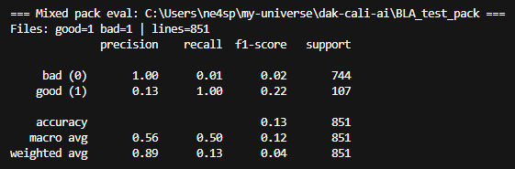
Рисунок 3.1 – результат выполнения cli-скрипта программы

Полученные значения метрик: accuracy порядка 0,999, $F₁$ для класса «хорошая» порядка 0,995, ROC-AUC близок к 1, что говорит о практически безошибочной классификации на имеющемся корпусе. Анализ важности признаков, автоматически вычисляемый CatBoost, показал, что доминирующим является максимальный наклон $k$, в то время как число провалов $a$ играет вспомогательную роль (в исходном архиве вариабельность числа провалов была невелика). Это объясняется физикой процесса: артефактные кривые часто характеризуются «размытым» фронтом с пониженной крутизной, что немедленно отражается на $k$. При расширении корпуса данных, особенно при появлении новых типов артефактов (например, кривых с «двойным дном»), значимость $a$ может возрасти.
Таким образом, классификатор надёжно отделяет пригодные кривые от дефектных, и его можно использовать в качестве автоматического фильтра перед этапом регрессии. Доля ручного труда сводится к периодической верификации и, при необходимости, разметке новых типов искажений.

3.4 Обучение регрессионной модели концентрации
Регрессионная модель обучается на данных, прошедших фильтрацию классификатором. Для обучения используется CatBoostRegressor. Параметры: функция потерь — $RMSE$, число итераций — до 1000, скорость обучения — 0.05, глубина деревьев — 6, $L2$-регуляризация — 3.0. В отличие от классификации, где требовалась стратификация, для регрессии применяется простое случайное разбиение на обучающую и контрольную подвыборки с фиксированным seed. Наличие пропусков в признаках zz обрабатывается встроенными средствами CatBoost: при построении дерева для каждого узла выбирается направление, в котором идут объекты с пропуском, минимизирующее функцию потерь.
Качество регрессии оценивается метриками $RMSE$, $MAE$ и $R2$, вычисленными на контрольной подвыборке. Дополнительно модель проверяется на независимой измерительной серии — отдельном файле или наборе файлов, записанных с той же опорной кривой $y^{(0)}$, но не использовавшихся ни на этапе фильтрации, ни при обучении регрессора. Это позволяет выявить возможное переобучение под конкретный корпус.
На рисунке 3.2 представлена сводка отклонений, автоматически формируемая программой. В ней для каждой концентрации из независимой серии указаны абсолютная ошибка $|c-f(z)|$ и относительное отклонение.
На рисунке 3.3 — диаграмма рассеяния «фактическая концентрация — предсказанная концентрация» для контрольной подвыборки с наложенной линией идеального совпадения.
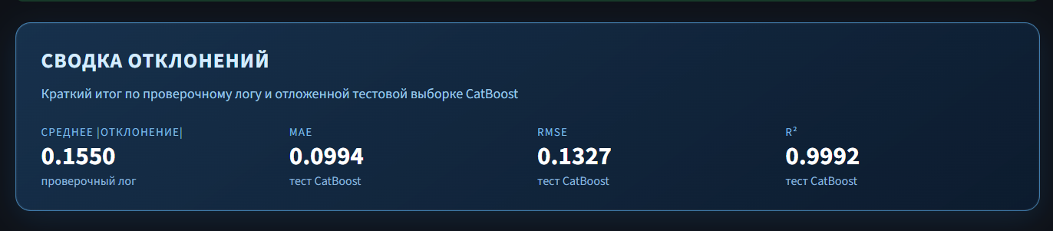
Рисунок 3.2 – Сводка отклонений

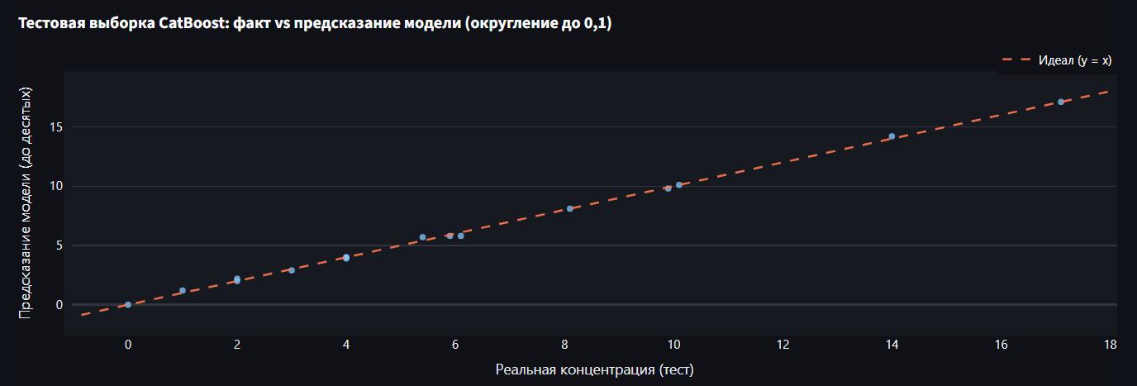
Рисунок 3.3 – диаграмма рассеяния «фактическая концентрация — предсказанная концентрация»

Типичные значения метрик, полученные на тестовых данных, таковы: $RMSE$ составляет единицы процентов концентрации, $R2$ превышает 0,95, что свидетельствует о высокой точности модели и хорошем согласии с эталонными измерениями. Визуальный анализ диаграммы рассеяния подтверждает, что точки группируются вблизи биссектрисы, без систематических отклонений в какую-либо сторону.
Для окончательной калибровки датчика формируется таблица опорных точек. Пользователь через интерфейс задаёт список желаемых концентраций; для каждой из них программа усредняет абсолютные координаты ${\overline{x}}_{m}(c)$ по всем пригодным записям корпуса с данной меткой. Полученная таблица выгружается в обменный формат, совместимый с конфигурационным файлом встроенного ПО датчика. Параллельно строится сравнение усреднённого по корпусу описания с эталонной сессией: рассчитываются среднее $\overline{δ}(c)$ и максимальное $δ_{max}(c)$ расхождения по уровням, и визуализируется тепловая карта отклонений ${|\overline{x}}_{m}\left(c\right)-{\hat{x}}_{m}\left(c\right)|$ (рисунок 3.4).
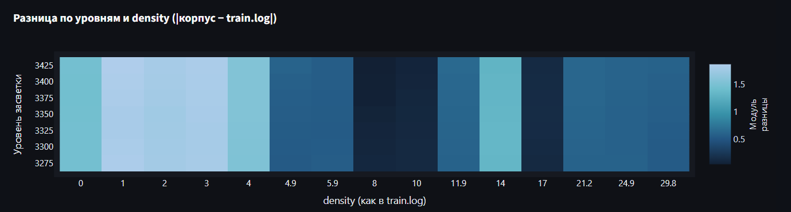
Рисунок 3.4 – Тепловая карта смещения пикселей

Тепловая карта позволяет быстро локализовать проблемные пары $(c,L_{m})$. Если для какой-то концентрации и какого-то уровня расхождение аномально велико, это может указывать либо на недостаточную представительность обучающей выборки в этой области, либо на то, что данный уровень $L_{m}$ выбран неудачно, например, попадает на излом фронта. Соответственно, принимается решение о досъёме данных или корректировке набора уровней

Веб-интерфейс и визуализация
Веб-приложение, построенное на Streamlit, предоставляет пользователю доступ ко всем функциям комплекса без необходимости редактирования кода.
На боковой панели пользователь указывает путь к каталогу с обучающими логами, путь к эталонной сессии, путь к проверочной сессии для независимого теста, список уровней $L_{m}$ ​через запятую, а также гиперпараметры: число итераций, скорость обучения, глубину деревьев. Там же задаётся порог $τ$ для классификатора и список концентраций для формирования калибровочной таблицы. Кнопка «Запустить обучение» инициирует весь конвейер.
В основной области последовательно отображаются: сводка о числе загруженных и отфильтрованных кривых; таблица метрик классификатора; таблица метрик регрессора; диаграмма рассеяния «факт — предсказание»; столбчатая диаграмма абсолютных ошибок на проверочной сессии; тепловая карта расхождений с эталоном; и, наконец, кнопка для скачивания файла калибровочной таблицы. Все графики интерактивны: при наведении отображаются точные значения, можно масштабировать отдельные участки и сохранять изображения в PNG.
На рисунке 3.5 показан внешний вид интерфейса после успешного выполнения обучения.
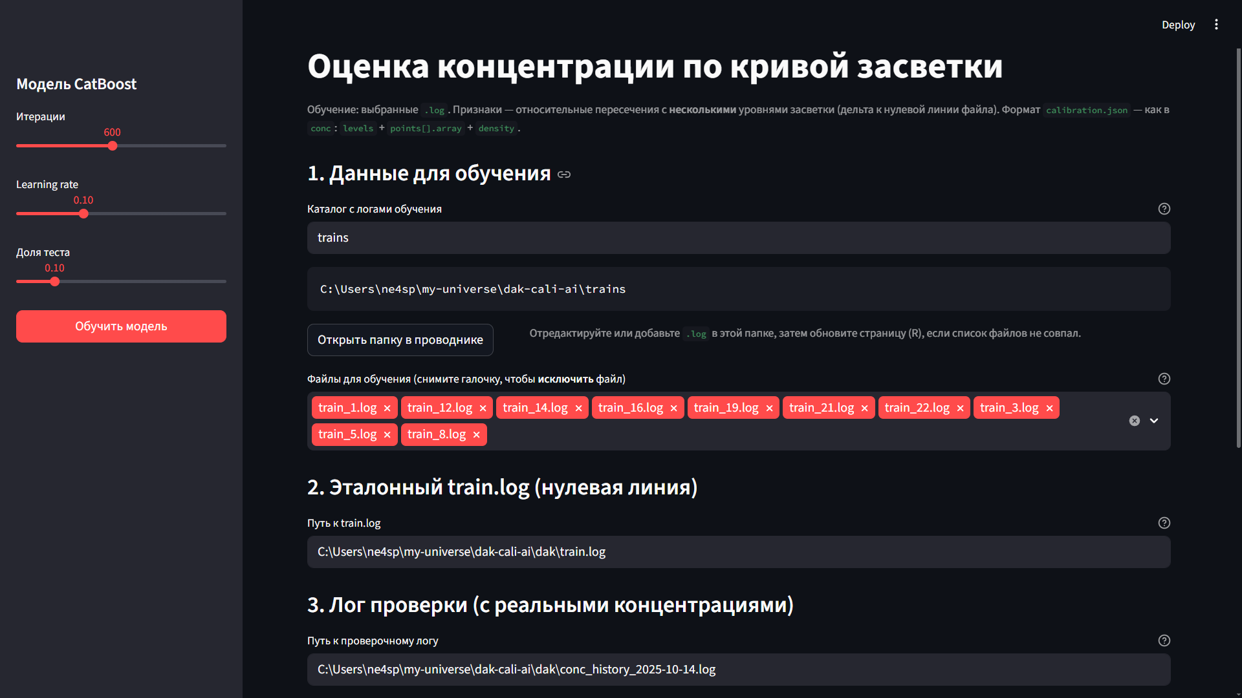
Рисунок 3 – Интерфейс программы

Консольный сценарий, реализованный параллельно веб-приложению, выполняет те же действия и генерирует текстовый отчёт, содержащий все перечисленные метрики и пути к сохранённым файлам. Он удобен для автоматизации: например, при поступлении новой партии измерительных логов сценарий может быть запущен планировщиком без участия оператора, а результат — записан в лог-файл для последующего аудита

3.6 Анализ результатов работы комплекса
Комплекс был испытан на реальных измерительных данных DAK. Классификатор качества кривых показал способность практически безошибочно отделять нормальные записи от артефактных, что подтверждается как метриками на отложенной выборке, так и тестом на смешанном паке. Доминирование признака $k$ в модели согласуется с физической интуицией: размытие фронта — надёжный индикатор проблемной записи. Регрессионная модель, обученная на очищенных данных, продемонстрировала высокую точность: $R2$ выше 0,95, $RMSE$ в пределах нескольких процентов концентрации, что сопоставимо с точностью ручной калибровки, но достигается полностью автоматически.
Сравнение усреднённого корпуса с эталонной сессией выявило равномерное согласование по большинству уровней; отдельные выбросы на тепловой карте были локализованы в диапазоне низких концентраций, где сигнал слабее и, как следствие, выше относительный шум. Это наблюдение указывает направление дальнейшего улучшения: расширение обучающей выборки в области малых концентраций либо подбор уровней $L_{m}$​, оптимизированных под этот диапазон.
Визуальная диагностика, реализованная в веб-интерфейсе, позволяет инженеру, обслуживающему датчик, оперативно оценить качество калибровки и принять обоснованное решение о необходимости переобучения модели. Программный комплекс полностью автоматизирует цикл подготовки калибровочных данных, начиная от разбора логов и заканчивая выгрузкой файла конфигурации датчика, что отвечает поставленным в работе целям.

ЗАКЛЮЧЕНИЕ
В ходе выполнения преддипломной работы была достигнута поставленная цель — разработан и программно реализован алгоритм машинного обучения на данных DAK для калибровки датчика определения концентрации смазочно-охлаждающих жидкостей. Созданный комплекс охватывает полный цикл обработки измерительных записей: от разбора текстовых логов и автоматической фильтрации дефектных кривых до построения регрессионной модели концентрации и выгрузки калибровочной таблицы, пригодной для непосредственной загрузки во встроенное программное обеспечение датчика.
В теоретической части работы систематизированы физические основы рефрактометрического метода контроля, включая анализ явления полного внутреннего отражения, формирования цифровой кривой засветки и классических подходов к калибровке. Показано, что традиционные методы, сводящие форму кривой к одному скалярному параметру и опирающиеся на ручную разметку, плохо масштабируются и чувствительны к вариациям условий измерения. Рассмотрены современные методы машинного обучения применительно к задачам анализа одномерных оптических сигналов, обоснован выбор градиентного бустинга в реализации CatBoost как инструмента, сочетающего высокую точность, устойчивость к пропускам в данных и минимальные требования к ручному подбору гиперпараметров.
Практическая часть работы содержит две взаимодополняющие модели. Бинарный классификатор качества кривых засветки, построенный на признаках максимального наклона и числа провалов, решает задачу автоматического отсеивания артефактных и нестабильных измерений до этапа калибровки. Экспериментально подтверждено, что классификатор достигает доли правильных ответов порядка 0,999 и $F₁$-меры около 0,995, что практически исключает попадание искажённых записей в обучающую выборку регрессора и сводит к минимуму необходимость ручной проверки. Анализ важности признаков показал доминирование максимального наклона, что хорошо согласуется с физической природой артефактов — размытием фронта засветки.
Регрессионная модель на основе CatBoostRegressor, использующая вектор относительных признаков, сформированных по нескольким горизонтальным уровням сигнала, обеспечивает высокую точность оценки концентрации. На контрольной выборке достигнуты значения коэффициента детерминации $R2$ выше 0,95 и среднеквадратичной ошибки в пределах единиц процентов концентрации. Проверка на независимой измерительной серии подтвердила устойчивость модели к вариациям, неизбежным при повторных измерениях. Дополнительно реализована процедура сравнения усреднённого по обучающему корпусу описания с эталонной сессией, позволяющая локализовать проблемные концентрации и уровни сигнала.
Программный комплекс выполнен в виде модульного приложения на языке Python с веб-интерфейсом на Streamlit и консольным сценарием для пакетной обработки. Он предоставляет пользователю возможность гибкой настройки параметров, визуального контроля качества через интерактивные графики Plotly и экспорта результатов в обменный формат. Такая архитектура делает комплекс пригодным как для исследовательской отладки, так и для промышленной эксплуатации в составе автоматизированных систем мониторинга СОЖ.
Практическая значимость работы заключается в снижении доли ручного труда при подготовке обучающих данных и калибровке датчиков, повышении воспроизводимости результатов и создании основы для перехода к data-centric-подходу в обслуживании рефрактометрического оборудования. Разработанный инструментарий может быть адаптирован к другим типам оптических датчиков, выходной сигнал которых представим в виде одномерного профиля интенсивности.
К ограничениям текущей версии следует отнести необходимость экспертной верификации классификатора при появлении новых, ранее не встречавшихся типов артефактов, а также зависимость точности регрессии от полноты обучающей выборки в краевых диапазонах концентраций. Перспективными направлениями дальнейшей работы являются расширение корпуса данных в области малых концентраций, автоматический подбор набора уровней $L_{m}$​ под конкретный состав СОЖ, внедрение процедуры детекции новизны для выявления неизвестных типов искажений и интеграция комплекса с промышленными протоколами передачи данных для непрерывного мониторинга.
Таким образом, все поставленные задачи решены, цель работы достигнута. Созданный программный комплекс представляет собой законченное инженерное решение, готовое к внедрению в технологический процесс контроля смазочно-охлаждающих жидкостей на предприятиях металлообработки.

СПИСОК ИСПОЛЬЗУЕМЫХ ИСТОЧНИКОВ
- Резников, В. Л. Смазочно-охлаждающие технологические среды для механической обработки / В. Л. Резников, П. И. Ящерицын. — М.: Машиностроение, 1990. — 336 с.
- Born, M. Principles of Optics: Electromagnetic Theory of Propagation, Interference and Diffraction of Light / M. Born, E. Wolf. — 7th ed. — Cambridge: Cambridge University Press, 1999.
- Патент US 20020159050 A1 США. Hand-held automatic refractometer / ATAGO Co., Ltd. — 2002.
- Tilton, L. W. Refractive index and dispersion of distilled water for visible radiation at temperatures 0 to 60 °C / L. W. Tilton, J. K. Taylor // Journal of Research of the National Bureau of Standards. — 1938. — Vol. 20. — P. 419–477.
- Friedman, J. H. Greedy function approximation: a gradient boosting machine // The Annals of Statistics. — 2001. — Vol. 29, № 5. — P. 1189–1232.
- Prokhorenkova, L. CatBoost: unbiased boosting with categorical features / L. Prokhorenkova, G. Gusev, A. Vorobev, A. V. Dorogush, A. Gulin // Advances in Neural Information Processing Systems. — 2018. — Vol. 31.
- Hastie, T. The Elements of Statistical Learning: Data Mining, Inference, and Prediction / T. Hastie, R. Tibshirani, J. Friedman. — 2nd ed. — New York: Springer, 2009. — 745 p.
- James, G. An Introduction to Statistical Learning with Applications in Python / G. James, D. Witten, T. Hastie, R. Tibshirani, J. Taylor. — New York: Springer, 2023. — 607 p.
- Pedregosa, F. Scikit-learn: Machine Learning in Python / F. Pedregosa [et al.] // Journal of Machine Learning Research. — 2011. — Vol. 12. — P. 2825–2830.
- Martinez-Manuel, R. Machine Learning Implementation for Unambiguous Refractive Index Measurement Using a Self-Referenced Fiber Refractometer / R. Martinez-Manuel [et al.] // IEEE Sensors Journal. — 2022. — Vol. 22, № 14. — P. 14134–14141.
- Aalizadeh, M. Accuracy Enhancement in Refractive Index Sensing via Full-Spectrum Machine Learning Modeling / M. Aalizadeh [et al.] // Biosensors. — 2025. — Vol. 15, № 9. — Article 582.
- Williams, T. Machine learning and metabolic modelling assisted implementation of a novel process analytical technology in cell and gene therapy manufacturing / T. Williams [et al.] // Scientific Reports. — 2023. — Vol. 13, № 1. — Article 834.
- Plugatar, Y. Prediction of Ethanol Content and Total Extract Using Densimetry and Refractometry / Y. Plugatar [et al.] // Beverages. — 2023. — Vol. 9, № 2. — Article 31.
- Streamlit Inc. Streamlit documentation [Электронный ресурс]. — URL: https://docs.streamlit.io (дата обращения: 06.04.2026).
- Plotly Technologies Inc. Plotly Open Source Graphing Library for Python [Электронный ресурс]. — URL: https://plotly.com/python/ (дата обращения: 06.04.2026).
- Gonzalez, R. C. Digital Image Processing / R. C. Gonzalez, R. C. Woods. — 4th ed. — Pearson, 2018.

